新北市立佳林國中 推廣學生隨身攜帶家庭防災卡

推廣家庭防災卡  (品德聯絡簿內) | 辦理日期時間 | 活動參與對象人數 | 意見調查回饋或成效評估分析 | 備註
推廣家庭防災卡  (品德聯絡簿內) | 104年1月19日上午8時 | 學生：應出席770人；實際參與764人，參與比例99.2%  家長：應出席0人；實際參與0人，參與比例 %  共同辦理單位：無 | 量化滿意度分析：  滿意95%；不滿意5%。  質性建議回饋：務必提醒學生攜帶聯絡簿及筆。

（照片及說明須能充分呈現活動實況，可依學校辦理情形自行增列）：
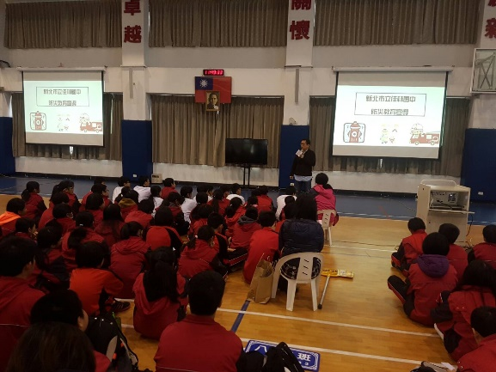 | 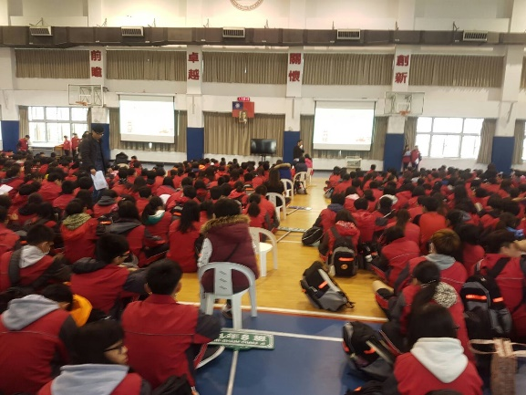 | 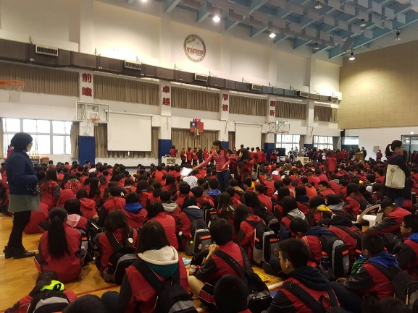
說明：防災教育宣導時講解家庭防災卡之填寫說明  地點：本校活動中心 | 說明：學生集合情形  地點：本校活動中心 | 說明：學生集合情形  地點：本校活動中心

